**PRENUME:___________________**



**FIȘĂ DE LUCRU**

**1. CITEȘTE TEXTUL.**

**Prietenie**

**E ora opt. Prietenele omului de nea au apărut din nou.**

**După un timp pleacă la cumpărături.**

**Paula a cumpărat o pătură. O pune pe omul de nea. De la Patricia el a primit patine noi.**

* **Omul de nea nu are un nume.**
* **Părerea mea e că Pic e un nume plăcut.**

**2. BIFEAZĂ DARURILE PRIMITE DE PIC.**





**3. UNEȘTE CUVINTELE CU ÎNȚELES OPUS (ANTONIME).**

**oprit**

**dăruit**

**incomplet**

**impar**

**primit**

**pornit**

**par**

**complet**

**4. UNEȘTE CUVINTELE CARE AU ACELAȘI ÎNȚELES.**



**5. SELECTEAZĂ CUVÂNTUL POTRIVIT.**

**Pe scenă cinci pitici.**

**Pe scena un pitic.**

**La teatru un spectator.**

**La teatru spectatori.**

**este**

**sunt**

**6. SEPARĂ CUVINTELE, PENTRU A OBȚINE PROPOZIȚII.**

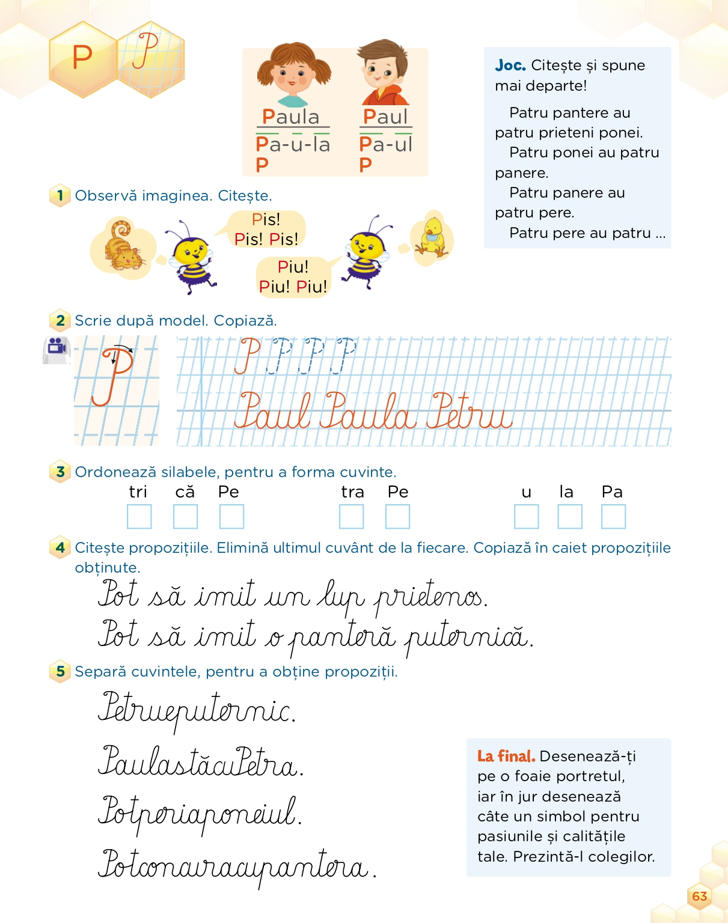

**7. CITEȘTE CUVINTELE.**

**copac**

**rac**

**copaci**

**raci**

**copacii**

**racii**

**nuc**

**amic**

**nuci**

**amici**

**nucii**

**amicii**